**МИНИСТЕРСТВО НАУКИ И ВЫСШЕГО ОБРАЗОВАНИЯ РОССИЙСКОЙ ФЕДЕРАЦИИ**

**Федеральное государственное бюджетное образовательное учреждение высшего образования**

**«Московский политехнический университет»**

|  |  |
| --- | --- |
|  |  |
|  |  |

ОТЧЕТ ПО ТЕМЕ:  
**«Лабораторная работа №2».**

По дисциплине:   
**«Программная инженерия»**

**Выполнил:** Архипов А. И.

**Проверил:** Будылина Е. А.

Москва, 2020

**Бизнес-процесс:** Размещение электронной модели изделия в облаке

**Лица, задействованные в процессе:** Конструктор (пользователь облака)

**Входная информация:** наименование изделия, файл электронной модели, логин и пароль для доступа к удаленному диску (в случае, если пользователь не прошел авторизацию в системе).

**Выходная информация:** ссылка на скачивание модели

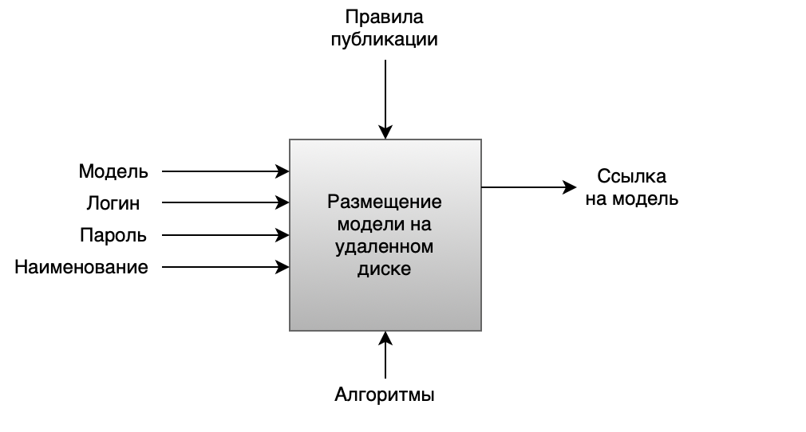

Рис. 1. Диаграмма «черный ящик»

При подключении к облаку система запрашивает логин и пароль. После получения доступа к системе создается новая рабочая директория для размещения модели. Через специальное диалоговое окно, пользователь заполняет HTML форму информацией о модели, а также выбирает файл модели.

В качестве декомпозиции черного ящика можно разбить процесс на несколько этапов: клиентский – прохождение авторизации, отправка модели; и серверный - обработка модели, размещение модели и добавление модели в список (базу данных).

При прохождении авторизации клиент отправляет данные формы о авторизации (логин и пароль) через HTTP-запрос на сервер, и получает ответ (да/нет) для входа в систему. В случае успеха, его сессия сохраняется в памяти браузера и используется в дальнейшем для того, чтобы пользователь не проходил повторную авторизацию.

Отправка модели отправляет HTML-форму через запрос, структурированный по типу multipart/form-data.

Обработка модели – это проверка формата модели и ее допуск к хранению, а также конвертация модели для дальнейшей визуализации через WebGL.

Добавление модели – размещение на файловом сервере, базе данных моделей.

Минусами данного процесса можно отметить посредника стоит отметить этап

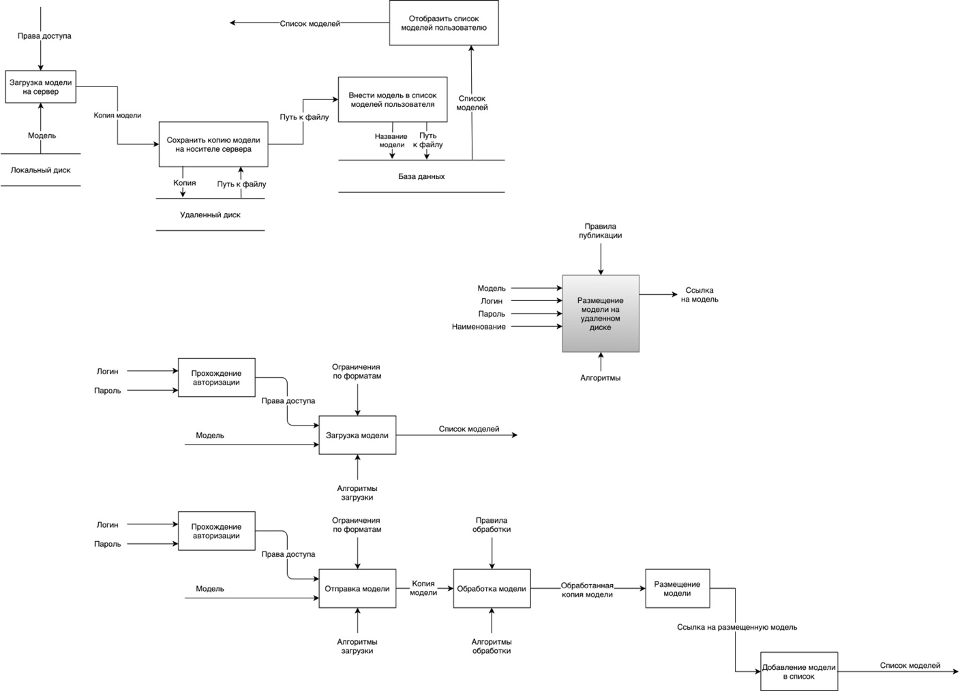

Рис. 2. Диаграмма IDEF0

Всего имеется три вида хранилища: база данных и файловый сервер на стороне сервера и локальный диск пользователя на стороне клиента. В первую очередь данные хранятся на диске и обрабатываются специальными сервисами, именуемые как «Файловый сервер», доступ к базе данных осуществляется через СУБД MySQL.

Основным объектом потока является копия модели, ее набор байтов, который перемещается по сети от одного приложения к другому. В конечном итоге, клиент, отправляя HTTP-запрос на загрузку файла, получает ответ в виде JSON списка его загруженных в облако моделей. Список интерпретируется и выводиться через веб-интерфейс клиента.

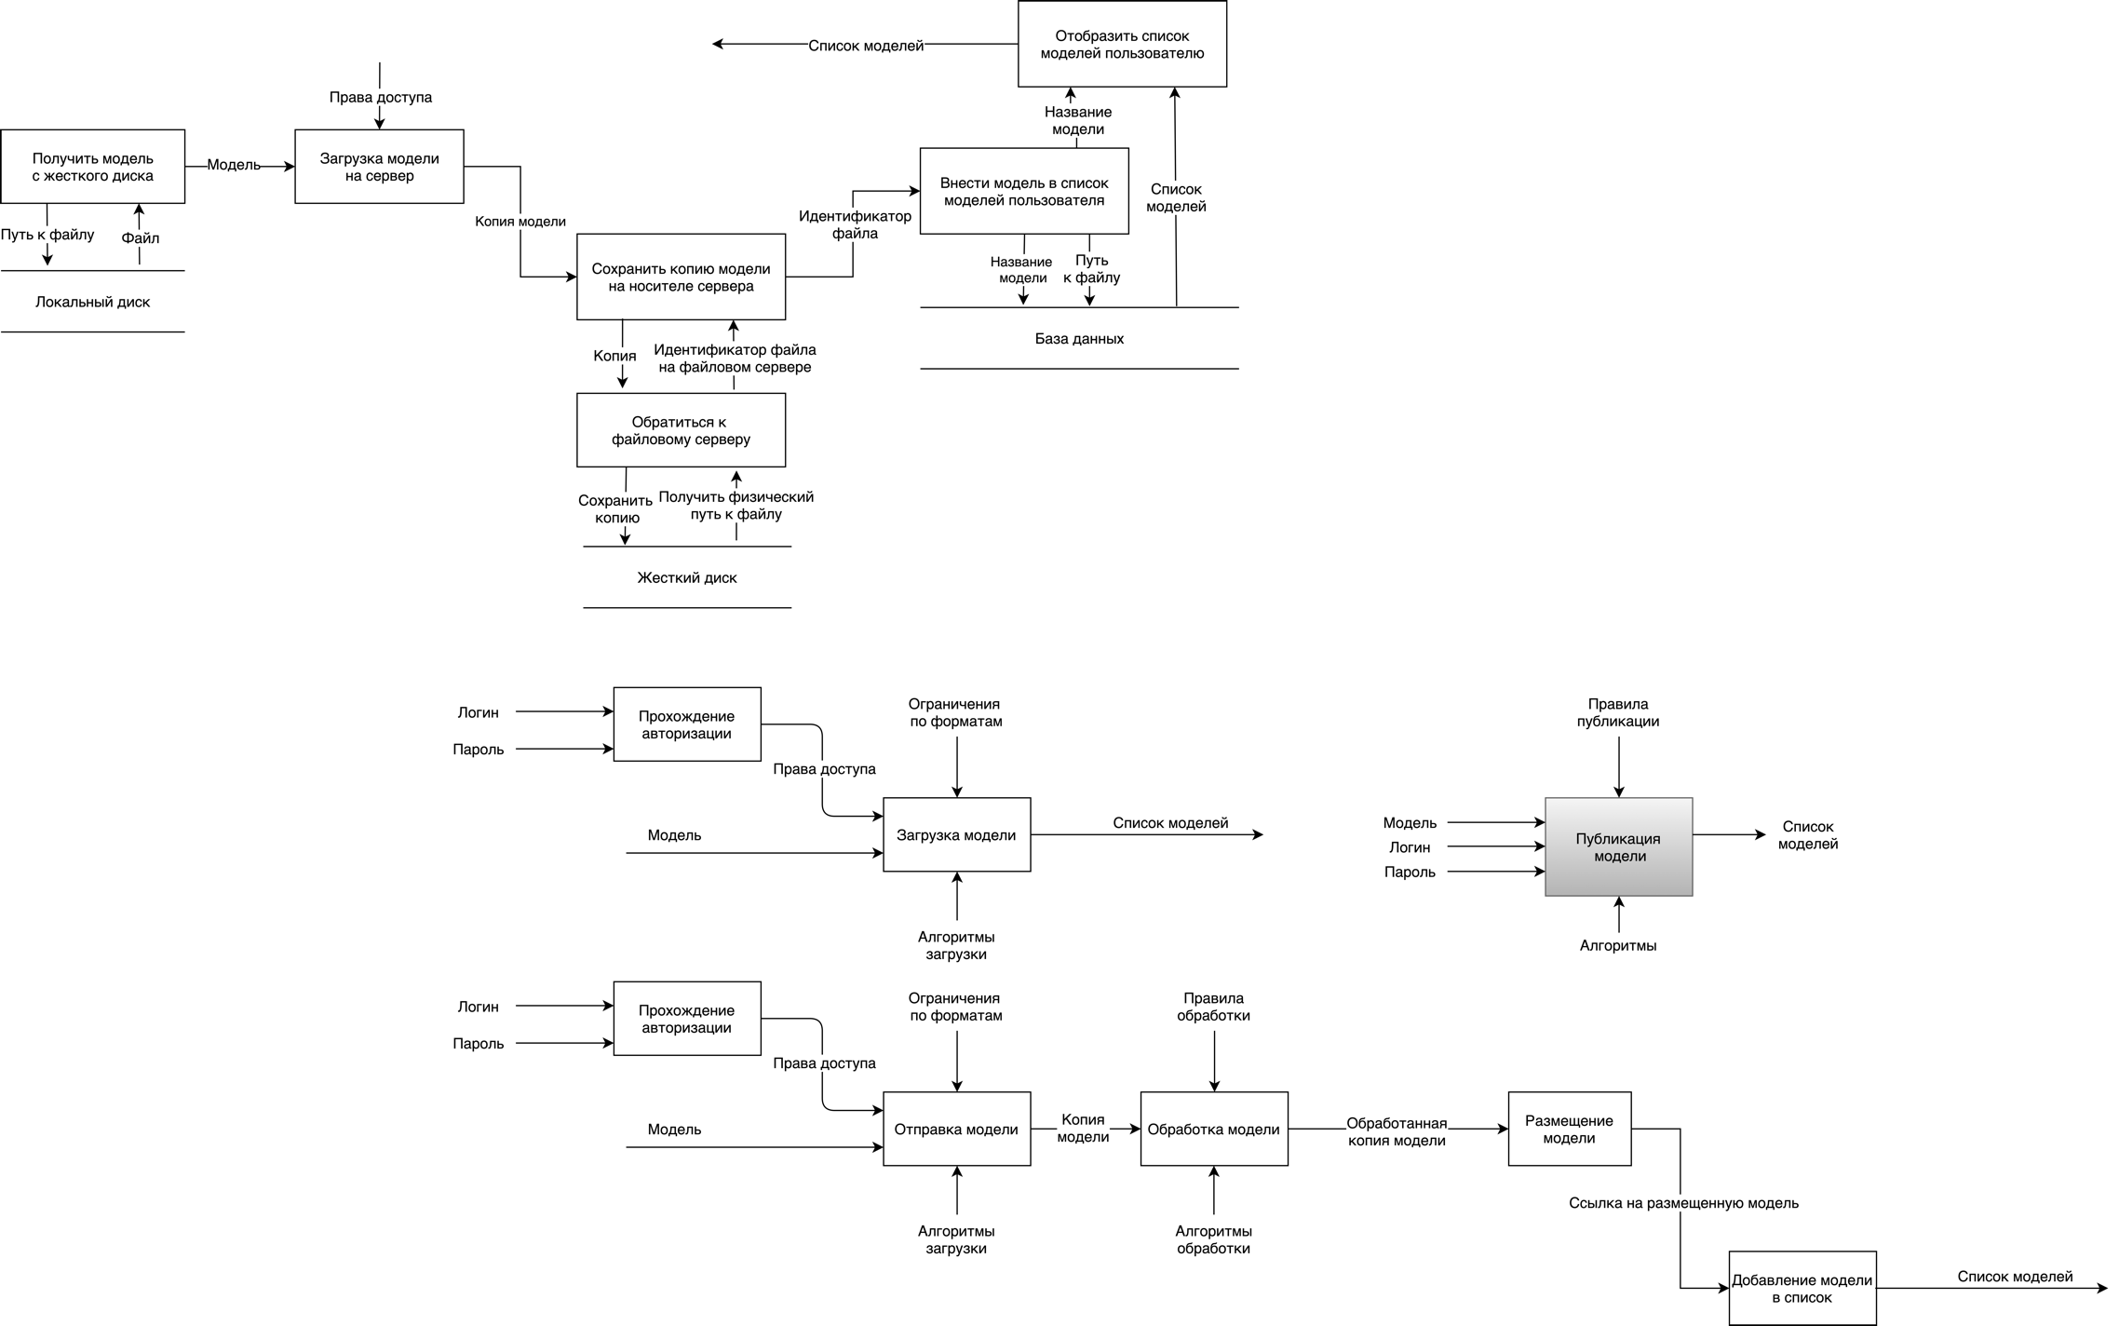

Рис. 3. Диаграмма DFD